BAB IV
METODOLOGI PENELITIAN

4.1 Umum
Penelitian ini merupakan penelitian deskriptif yaitu penelitian yang mengukur/ menggambarkan kondisi objek studi pada saat penelitian dilakukan dan membandingkannya dengan data yang ada. Data yang dikumpulkan dalam penelitian ini meliputi data primer dan data sekunder.
Data primer yaitu data yang diperoleh secara langsung di lapangan. Sedangkan data sekunder diperoleh dari laporan beberapa instansi terkait. Data tersebut mencakup data demografi, topografi, klimatologi, hidrologi, dan sebagainya. Diagram alir penelitian dapat dilihat pada gambar 4.1 berikut.

Studi Pendahuluan

Studi Pustaka
Data Sekunder

- Data Demografi
- Data Topografi
- Data Klimatologi
- Dan lain-lain
Mulai

Data Primer

Survey langsung ke lapangan

Pemeriksaan Sampel di Laboraturium BPLH dan Lab. PSDA (pengelolaan Sumber Daya Air)

Analisis Data, uji korelasi, dan penerapan program MAP. INFO

Kesimpulan

Pelaporan

Gambar 4.1 Diagram Alir Penelitian

4.2 Lokasi Penelitian
Lokasi penelitian ini dilakukan di wilayah kabupaten Serang Banten, dimana tempat pengambilan sampel dilakukan di Teluk Banten Serang, yaitu di aliran menuju Teluk Banten dan di Teluk Banten Serang. Berikut adalah gambar lokasi pengambilan sampel.
Sketsa Monitoring
Gambar 4.2 Lokasi Pengambilan Sampel
4.3 Studi Pendahuluan
Studi pendahuluan dilakukan untuk memperoleh dasar yang kuat yang dapat mendukung penelitian yaitu dengan melakukan studi pustaka. Selain itu studi pendahuluan dilakukan untuk mengetahui data apa saja yang dibutuhkan, dari mana atau dari siapa data tersebut dapat diperoleh dan juga untuk menentukan cara menganalisis data.

4.4 Survey Pendahuluan
Survey pendahuluan dilakukan untuk mengenal kondisi lapangan di lokasi penelitian, serta untuk menentukan titik-titik pengambilan sampel. Masalah yang diamati di lapangan adalah sejauh mana pencemaran yang terjadi di Teluk Banten tersebut. Selain itu juga dalam survey pendahuluan dilakukan wawancara langsung terhadap penduduk sekitar wilayah tersebut dan juga dinas terkait yang bertanggung jawab terhadap daerah tersebut. Dimana wawancaranya menyangkut aktivitas mereka dan pengaruh dari pencemaran tersebut terhadap mereka (penduduk) dan pemerintahan setempat.

4.4.1 Penentuan Titik Sampling
Sampling dilakukan sebanyak 8 (delapan) titik sampel untuk aliran menuju Teluk Banten dan 3 (tiga) titik sampel di Teluk Banten. Sampling dilakukan sebanyak satu kali. Pengambilan sampel itu dilakukan di tempat yang berbeda, dimana untuk titik 1 dilakukan pada lokasi sekitar perairan Pulau Tarahan dan P. Panjang, titik 2 dilakukan pada lokasi sekitar titik antara Pulau Panjang, Pulau Tunda, dan Pulau Ampel. Dan untuk titik 3 dilakukan di sekitar perairan Pulau Salira. Hal itu didasarkan bahwa besar kemungkinan di lokasi tersebut banyak terjadi pencemaran air oleh kegiatan penduduk meliputi zat padat sampah, zat-zat organik, dan lain-lainnya karena banyaknya masukan limbah baik itu limbah domestik maupun limbah industri dan dari kegiatan nelayan seperti yang ditemukan pada lokasi Pelabuhan Karangantu.
Sedangkan untuk saluran menuju Teluk Banten pengambilan sampel dilakukan sebanyak 8 titik, pengambilan titik sampling dilakukan dimana untuk titik 1 diambil di sekitar saluran kecil sekitar pembuangan outlet PT. Gumindo(perusahaan Kosmetik), titik 2 diambil di sekitar pertemuan pembuangan outlet PT. Gumindo dan PT inti (Perusahaan Bahan Baku Cat dan Polimer), titik 3 diambil di sekitar perairan PT. Latexia (perusahaan bahan baku Cat), titik 4 diambil di sekitar perairan Pulau Ampel PT. Rodeco, titik 5 diambil di sekitar perairan Pantai Belakang PT. GT. Petrochem ( Perusahaan bahan perekat cat), titik 6 diambil di sekitar Perairan PT. Angles (perusahaan makanan), titik 7 diambil di sekitar Pelabuhan Rakyat Grenyang, Titik 8 diambil di sekitar pelabuhan Karangantu.

4.5 Pengumpulan Data
4.5.1 Data Primer
4.5.1.1 Data Kualitas Air
Pengumpulan data dilakukan dengan melakukan pengambilan sampel air di sekitar aliran menuju Teluk Banten yang dekat dengan sumber pencemar dan di Teluk Banten. Pengambilan sampel itu dilakukan untuk uji laboratorium agar dapat diketahui seberapa besar tingkat pencemar yang ada di Teluk Banten. Adapun tahapan pengambilan dan pengawetan sampel serta waktu sampling antara lain :
- Waktu Sampling
Sampling dilakukan pada bulan Maret dan April tahun 2007.
a. Tahapan Pengambilan Sampel
Air sampel langsung dimasukkan ke dalam botol. Untuk pengambilan di derah Teluk Banten dilakukan dengan menggunakan perahu. Sampel diambil dengan botol yang diikat oleh tali untuk memudahkan pengambilan, yang sebelumnya botol tersebut dibilas sebanyak tiga kali agar sisa-sisa kotoran ataupun partikel hilang dan sampel tidak tercampur dengan sisa dari air sampel yang tersisa sebelumnya (dapat dilihat pada gambar dibawah ini)

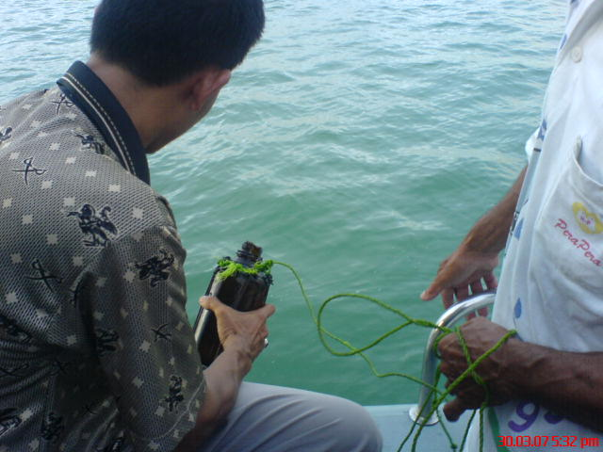

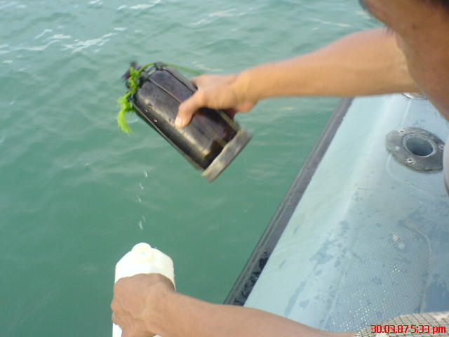

Gambar 4.3 Pengambilan Sampel di Teluk Banten

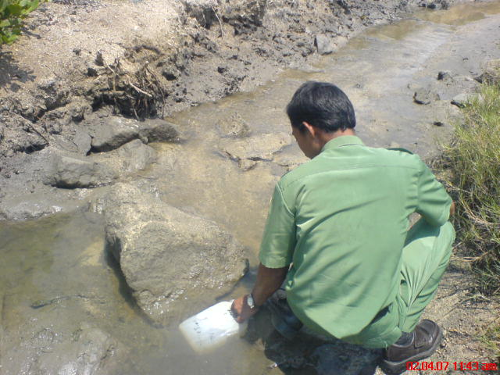

Gambar 4.4 Pengambilan Sampel pada saluran
- Pengawetan Sampel
Pengawetan dilakukan untuk mencegah terjadinya “loss and contamination” yang dapat mengakibatkan terjadinya perubahan kadar parameter (Hutagalung, Setiapermana, 1994). Didalam pengawetan sampel ini sampel di letakan pada cool box untuk menghindari loss and contamination, dimana sebelumnya botol diberi label sesuai lokasinya (dapat dilihat pada gambar 4.5 berikut).

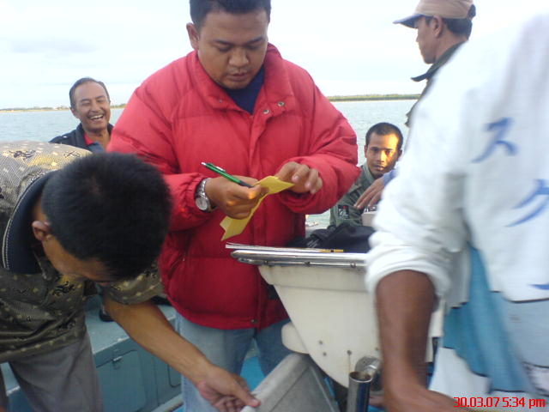

Gambar 4.5 Pemberian label dan pengawetan Sampel

3. Pengujian Sampel
Pengujian parameter sampel air laut yang tercemar dilakukan di laboratorium Dinas Lingkungan Hidup Serang Banten dan Laboratorium PSDA (Pengelolaan Sumber Daya Air) Serang dan Sucofindo Serang, Sedangkan untuk Pengukuran pH, suhu, dan Disolved Oxygen (DO) dilakukan langsung di lokasi dengan menggunakan alat pengukur.

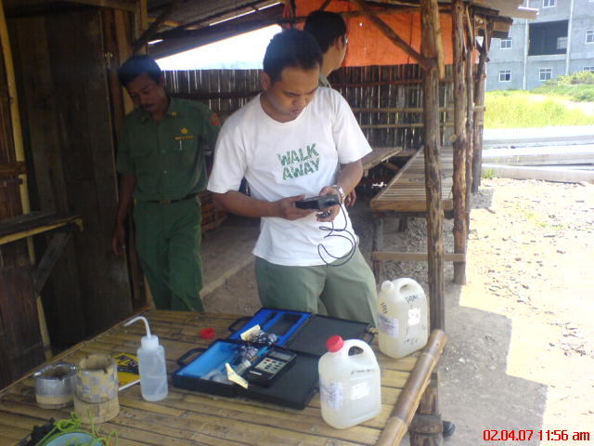

Gambar 4.6 Analisa untuk suhu, pH dan Disolved Oksigen pada Saluran.
4.5.2 Data Sekunder
4.5.2.1 Data Geologi dan Data Demografi
Data ini merupakan data tentang kondisi tanah dan kependudukan di wilayah studi, meliputi data luas wilayah, tata guna lahan, sarana prasarana wilayah, dan jumlah penduduk. Data-data geologi dan data demografi didapat dari Dinas Lingkungan Hidup Wilayah Kabupaten Serang Banten.

4.5.2.2 Data Topografi
Data ini merupakan data tentang kondisi wilayah Kabupaten Serang Banten secara fisik. Data ini diperoleh dari Dinas Lingkungan Hidup (DLH) Wilayah Kabupaten Serang Banten .

4.5.2.3 Data Klimatologi
Data ini meliputi keadaan iklim di wilayah Kabupaten Serang Banten untuk setiap tahunnya. Data ini diperoleh dari Dinas Lingkungan Hidup Kabupaten Serang Banten.

4.5.2.4 Data Hidrologi
Data hidrologi merupakan data tentang sumber air yang ada di wilayah Kabupaten Serang Banten. Data-data ini diperoleh dari dinas lingkungan hidup setempat.

4.6 Analisis Data
Berdasarkan data dan sampel yang telah diperoleh/ diteliti, maka analisis data yang akan dilakukan adalah :
- Membandingkan hasil pengukuran di laboratorium dengan standar baku mutu air laut. Standar baku mutu yang dipakai adalah MENKLH KEP-02/MENKLH/1988. Keputusan ini kemudian diperbaharui pada tahun 2004 dengan munculnya surat Kep-MENLH NO.51 Tahun 2004.
- Mencari hubungan konsentrasi pencemar yang ada di teluk Banten dengan pada aliran menuju Teluk Banten. Dengan menggunakan program statistik (Uji korelasi) dan Regresi Linier.
- Tahap Pemograman Sistem informasi Geografis, Program aplikasi sistem informasi geografi yang digunakan untuk penelitian ini adalah Mapinfo Professional versi 8.0. Pemilihan program ini dikarenakan kemampuan program tersebut dalam mengelola maupun menampilkan data , disamping itu program ini juga terdapat kemudahan – kemudahan dalam pengoperasiannnya, sehinggga sangat cocok bagi pemula yang sedang mempelajari sistem informasi geografi.

Berikut merupakan beberapa bagian yang terdapat dalam Mapinfo.
1. File Data
File data Mapinfo professional versi 8.0 terdiri dari beberapa file yang spesifik. File-file tersebut mempunyai extension sebagai berikut :
• WOR
Diistilahkan sebagai file workspace, fungsinya untuk menyimpan setting data dan tampilan yang telah disusun.
• TAB
Jenis file ini merupakan file utama yang dikaitkan sebagai data tabel dalam Mapinfo professional. Berhubungan dengan konsep sistem informasi geografi yang menggabungkan beberapa jenis informasi termasuk teks, dan grafis, maka file tabel inipun terkait pada berbagai jenis file lainnya. Secara umum file tabel akan dikategorikan sebagai berikut :
- File Table Map, berisikan tampilan grafis vektor dengan atribut yang terkait padanya.
- File Table Browser, berisi data atribut lain yang dapat dikaitkan dengan file map.
- File Table Raster, terkait pada suatu tampilan gambar raster
• MIF
Merupakan jenis file format interchange yang digunakan untuk pertukaran data dengan paket program lain. Pertukaran data ini melalui mode export-import, baik yang dibuat oleh program Mapinfo professional sendiri, maupun yang dibuat oleh paket program aplikasi sistem informasi geografi yang lain. File ini memuat informasi objek grafis.
• MID
Merupakan pelengkap dari format file interchange lain yaitu .MIF. Fungsi file ini adalah menangani data atribut. Setiap data grafik yang disimpan dalam file MIF akan dipadankan dengan satu record pada file .MID. Berkaitan dengan struktur data atributnya maka pendefinisiannya dilakukan pada file .MIF.
• MAP
Merupakan file yang memuat informasi objek grafis untuk tampilan peta. Isi informasi file ini mencakup objek grafis (point, line, polyline, polygon, region, text, dan lain-lain). Karena format penyimpanan file ini adalah mode biner, maka informasi data grafis tersebut tidak dapat dibaca secara langsung.
• DAT
Merupakan file yang memuat informasi atribut. Isinya serupa dengan file DBF kecuali penambahan beberapa jenis field yang spesifik, digunakan Mapinfo professional. Penambahan field ini misalnya, jenis field integer, small integer, dan float.
• ID dan IDX
Merupakan file index yang menyimpan urutan data grafis maupun atribut berdasarkan aturan tertentu. Maksud model penyimpanan ini adalah untuk mempercepat proses penyimpanan data.
2. Format Data Mapinfo Professional
Berdasarkan fungsi dan informasi yang dimiliki, format file data Mapinfo dapat dikategorikan sebagai berikut :
- File data peta (Map Table)
- File data atribut
- File data gambar Raster
• File Data Peta (Map Table)
File data peta merupakan file data yang memuat informasi mengenai peta / grafis. File data peta dapat diperoleh melalui cara mengimport dari program aplikasi SIG lain, atau dibuat melalui proses digitasi dengan menggunakan program Mapinfo itu sendiri. Setiap objek grafis pada peta juga akan merupakan data tabel.
• File Data Atribut (Browser Table)
File ini memuat informasi atribut. Data dalam file ini tersusun sebagai bentuk tabular yang terdiri atas baris dan kolom data. Baris (membentuk record data) data memuat informasi masing-masing field secara lengkap sedangkan kolom data merupakan kelompok data yang tersimpan dalam file tertentu.
• File Data Raster
Fungsi data raster hanya digunakan sebagai tampilan later belakang, baik untuk melengkapi tampilan peta raster yang ada maupun untuk proses digitasi pada layar. File data raster dapat diperoleh dengan beberapa cara yaitu :
- Hasil proses scanning pada foto udara, peta manual, dan sebagainya.
- Data citra satelit yang telah disediakan dalam bentuk digital.
Dalam pembuatan suatu file data raster yang perlu dilakukan hanyalah proses registrasi file gambar itu sendiri. Maksud registrasi ini adalah memadankan file gambar raster tersebut dengan suatu ikatan koordinat bumi yang sesuai.
    - Tahap Akhir Pemprograman
Tahap akhir dalam penelitian ini adalah dalam bentuk visualisasi atau penyajian model sistem Informasi kualitas air di Teluk Banten Serang. Visualisasi tersebut adalah berupa tampilan yang merupakan informasi digital di dalam MapInfo Profesional. Penyajian dalam penelitian ini berupa tampilan pada layar monitor (soft copy) dan dicetak pada kertas (hard copy) dengan menggunakan alat plotter atau printer, atau juga dikonversi ke dalam perangkat lunak lain, seperti Autocad dan lain-lain. Sedang kan untuk data Statistik disajikan dalam bentuk grafik. Selain itu data-data tersebut nantinya dapat diubah (baik data spasial maupun atributnya) bila terjadi penambahan ataupun pengurangan (update). Penyajian hasil akhir dibuat untuk memudahkan para pengguna dalam memantau kualitas air dan tingkat intrusi di Kabupaten Serang sehingga kualitas yang baik dapat dipertahankan dan dapat dilakukan upaya penanganan yang serius.

